淡江時報 第 977 期
教學行政革新17日研討校務發展
學校要聞
【記者周雨萱淡水校園報導】104學年度教學與行政革新研討會將於17日（週六），在覺生國際會議廳舉行，校長張家宜、三位副校長、一、二級單位主管、秘書及教師代表皆出席參加。

本次以「躍升多元創新，精鍊優質競爭力」為題，將針對「105-107學年度校務發展計畫」六大主軸，將由各主軸計畫主持人學術副校長葛煥昭、行政副校長胡宜仁、國際事務副校長戴萬欽、研發長王伯昌、教務長鄭東文、學務長柯志恩、資訊長郭經華、未來學所長陳國華，進行專題報告。下午則以105-107學年度校務發展計畫六大主軸，進行分組討論與結論報告，之後由張校長主持綜合座談。
2015/10/11

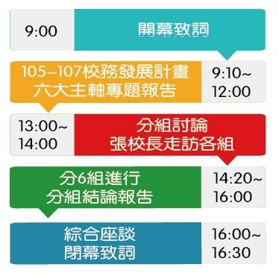
17日（週六）之104學年度教學與行政革新研討會議程。（資料來源／品保處、製表／淡江時報社）

